高二6月期末考试专项训练（一）
2021.5.13
一、选择题（本大题共20小题，每小题3分，共60分。在每小题列出的四个选项中，只有一项是最符合题目要求的。）
1.“中”最初指居中集众之旗，引申为中心、中央；“国”指执戈捍卫之城，进而指称军事、政治中心地。……“中国”初义是“中央之城”。近代章太炎指出“中国之名，别于四裔而为言，印度亦称摩伽陀为中国，日本亦称山阳为中国。”由此可知
A.“中国”本意是国王都城及京畿地区 B.“中国”观念一直基于国家主权意识
C. 近代以后“中国”内涵没有发生变化 D.“中国”一词蕴含强烈的民族优越感
2. 有学者认为：“由于西周天下秩序的特征所在，地缘体系最为隐秘而不为强调，地缘政治活动也隐藏于血缘纽带为基础的人伦体系最深处。……从先秦到秦汉帝国时期，地缘政治思想也经历着竟雄式向着控驭式转变的历史过程。”材料表明先秦至秦汉时期“地缘政治”内涵变化的主要趋势是
A. 等级制度逐渐走向消亡 B. 贵族政治取代官僚政治
C. 从天下共主到中央集权 D. 各地区经济联系的加强
3. 明朝中期，皇帝因阁权过盛，重用吏部以对内阁进行制衡，吏部尚书成为事实上的外廷之长。与此同时，为防范吏部权重，皇帝又以擢升吏部侍郎入阁来加强内阁对吏部要务的参与。对此理解正确的是
A. 内阁逐步成为法定行政中枢 B. 阁部制衡成为强化君权的手段
C. 吏部已成为内阁的下属机构 D. 内阁与六部形成分权制衡机制
4. 以下是两位当代美国历史学家关于鸦片战争的论断:费正清(《伟大的中国革命》)：鸦片战争……根本问题在于愿不愿意和英国建立平等国家关系的问题。张馨保(《林则徐与钦差大臣》)：当两种各有其特殊体制、风格和价值观念的成热的文化相接触时，必然会发生某种冲突(指鸦片战争)。上述两种观点
A. 都是对历史事实的歪曲，目的是为殖民侵略者辩护
B.都没有揭示战争的实质，是“西方中心论”的体现
C. 在对“根本问题”的认识上，后者的解释相对合理
D. 二者都认为清政府的闭关政策导致了鸦片战争爆发
5. 中国从日本转口输入的西书数量急剧增长，英文、法文、德文等西方译书不再是输入西学的主要部分。译书按从多到少的顺序为社会科学—自然科学—应用科学，与此前几十年的译书顺序正好相反。这种西学传播状况应存在于
A. 1811—1842年 B. 1843—1860年 C. 1861—1900年 D. 1901—1911年
6. 下表是民国初年部分大事记，表中大事集中反映的是
时间 | 大 事
1914年 | 民族工业新设企业102家，新增资本14 868 000元。
1915年 | 上海工人参加国民大会，到会约4万人，会上议决反对“二十一条”，要求北洋政府终止与日谈判。
1918年 | 李大钊发表《庶民的胜利》和《布尔什维主义的胜利》，高举社会主义大旗。
A. 中国早期近代化起步 B. 北洋军阀的统治黑暗
C. 新民主主义革命崛起 D. 民主革命孕育新转机
7. 1924年孙中山在《国民政府建国大纲》中指出:“对于国外侵略强权，政府当抵御之;并同时修改各国条约，以恢复我国际平等，国家独立。”其意在
A. 强调反对专制实现共和的迫切性 B. 说明暴力推翻北洋军阀的必要性
C. 完善旧三民主义的民权主义理论 D. 调整革命目标以适应时局的变化
8. 民国二十六年十月，国民党122师参谋长赵渭滨在参加某次会战时曾写下家书，信中说：“红军之善战，红军之努力，真使东北军、晋绥军、陕军愧死！”“红军”的善战、努力
A. 实现战略大转移，打开中国革命新局面 B. 粉碎了日军“三个月亡华”的狂妄企图
C. 取得华北战场中国军队主动歼敌的首捷D. 破袭日军交通线，成为全国抗战的主力
9. 根据国情，党和政府在某些地区先后设立民族自治区和特别行政区。两者共同之处是
A. 可实行与祖国其他地区不同的社会制度 B. 可拥有自己的军队
C. 都由中央人民政府统一管辖和行使主权 D. 都实行特殊的民族政策和管理体制
10. 赫鲁晓夫曾在某次会议后又惊又喜地喘了一口气：“我们并未指望得到这样的东西。十七度线，是我们自己的最高要求……我们成功地巩固了越南共产党人所取得的战果。”这次会议
A. 是美苏冷战缓和的体现 B. 新中国开始步入国际外交舞台
C. 中国以“求同存异”推动会议取得成功 D. 实现了印度支那和朝鲜的和平
11．据交通部统计，1971年前后来我国的外轮每年约有四千艘，其中，日轮约占1/3……1970年先后到达天津的外轮为827艘，日轮为355艘，外国海员27300人次，日本海员为9530人次。在这些日本海员中，绝大多数人对中日友好表示认同。下列说法正确的是
A．日本海员成为沟通中日经济友好往来的桥梁
B．中美关系正常化对此起到了关键的推动作用
C．日本海员来航进一步了解了我国的开放政策
D．这主要得益于中日两国间外交正常化的推动
12. 1604年，詹姆士一世指认白金汉郡议员古德温爵士是个罪犯，并命令大法官在法庭宣布古德温的当选无效。下院议员发出强烈抗议，并草拟了一份《道德与补偿文件》，反对由大法官法庭裁定议会选举结果。詹姆士一世被迫作出让步，由下院决定其选举结果。对这一事件解读正确的是
A. 反映了国王与封建贵族的斗争 B. 以法律形式确立了君主立宪制
C. 反映了王权与议会传统的矛盾 D. 议会的权力超过了国王的权力
13. 1808年，美国纽约州政府通过法案，授权利文斯顿和富尔顿在纽约州水域拥有30年的汽船经营特许权，其他州则进行报复性的措施，纷纷立法禁止其他州的船只进入本州。美国联邦法院对此进行裁决，认为纽约州建立汽船垄断的法律与联邦法律相抵触，判决其无效。这一裁决
A. 确立了联邦法院最高司法权 B. 阻碍了新式交通工具的推广
C. 有利于统一自由市场的建立 D. 体现了邦联制下的司法原则
14. 关于俄国二月革命，苏联时期的观点认为二月革命后出现两个政权并存的局面。20世纪90年代，俄国一些学者提出二月革命后各地几乎没有两个政权并存的现象，地方的实际权力没有转到临时政府新任命的委员手中。这一变化反映出
A．观点越新越接近历史真相 B．苏联时期的评价更为客观公正
C．历史认识受到时代的影响 D．详实史料会得出正确历史评价
15. 1947年2月，英国政府给美国国务院发了一份电报，声称：“从4月起，英国不能再承受援助希腊和土耳其的负担。”这实际上等于向美国说，英国正准备撤离地中海，如果他们不去填补这个缺口，它就要被俄国人填补。据此可知
A. 希土危机推动了两极格局的形成 B. 英国撤离地中海维护了地区和平
C. 美国政府被迫接受了英国的请求 D. 英国挑唆是美苏关系破裂的根源
16.《国语·齐语》记载，管仲对（齐桓公）曰：“美金（铜）以铸剑戟，试诸狗马；恶金（铁）以铸锄……试诸壤土，则甲兵大定。”1953年在湖南长沙子弹库出土了春秋时期的铁锄，验证了当时铁锄的使用。以下对史料的解读最为准确的是
A. 实物史料比文献史料更有价值 B. 不同类型的史料可以相互参证
C. 古代正史记载史实可信度最高 D. 历史记载必须以考古研究佐证
17．下表是华商工矿企业部分经济统计数据表，表中数据的变化主要表明
年份 \  类别 | 棉布产量(万匹) | 面粉日产能力(包) | 发电量(万度) | 生铁(万吨)
1934年 | 926．5 | 434110 | 59100 | 6
1935年 | 896．8 | 428020 | 66300 | 1
1936年 | 1092 | 452218 | 77295 | 2
A．民族工业获得了较快发展 B．工业结构发生根本性变化
C．工业各行业产量持续增长 D．民族工业受制于官僚资本
18. 有学者研究发现，19世纪90年代后，随着大批新兴工业部门的建立，中国的失业情况却日益严重。有人用“失业之人，如恒河之沙”来形容当时的社会状况。这种现象
A.反映中国近代民族工业逐渐趋向于没落 B.表明中国的自然经济瓦解速度过于缓慢
C.是新旧经济更迭冲击传统社会结构导致 D.造成中国工人阶级人数不断减少的局面
19．有经济史学家估算，16～18世纪，荷兰与英国人均GDP年增长率均高于同时代的其他国家。这一时期荷、英经济的高增长均得益于 ①资本市场的发展②世界工厂地位的确立③资本主义世界体系的建立 ④海外殖民掠夺
A．①② B．①④ C．③④ D．②③
20．英国政府于1802年推出第一部《工厂法》。1860年代相关立法的保护范围扩大到“有雇佣劳动的任何地方”，这在一定程度上改善了被雇佣者的境遇。推动了英国工厂法等社会立法的直接原因是 A．经济结构的变化 B．城市化运动的发展
C．工人斗争的压力 D．工业产值超过农业

21. 阅读下列材料，回答问题。（16分）
材料一 明清江南地区棉纺织业已成为家庭副业，家家户户从事纺纱，正德《松江府志》记有：“纺织不止乡落，虽城中亦然。里媪晨抱纱入市，易木绵以归，明旦复抱纱以出……在制造织布的器具上，江南出现了专业化生产的作坊，布机以青浦黄渡徐氏最为有名，在专业化生产的引领下，江南地区出售纺织工具的店铺也随之发展起来，……明清时期江南已成为全国的棉纺织业中心，棉布除了满足当地人穿着外，大部分的棉布纷纷运往各地。据吴承明先生统计：江南棉布产量明代约1500—2000万匹，到1840年增加到4500万匹，占当时棉布总量的14.3%。
——摘编自黄康健《明清江南棉纺织业技术的理论化》
材料二 17世纪末，英国和印度之间的贸易取得了较大的发展，印度以其精美的棉织品横扫了整个世界市场，为了保护本国的纺织工业，英国政府一方面禁止在本国内销售印度棉布，另一方面鼓励支持本国商人向印度学习，建立自己的棉织业与印染业。这些政策的实施使得棉纺织业成为英国纺织业当中发展最迅速的一个部门。1785—1850年英国棉织品产量从4000万码骤增到20亿码，提高了大约350倍。
——摘编自夏东《棉纺织业成为英国工业革命起点原因探究》
（1）根据材料一，概括明清时期江南棉纺织业发展的特点。（8分）

（2）根据材料二并结合所学知识，分析18世纪英国棉纺织业发展迅速的原因。（8分）

5. 西方军事理论家约米尼说：“一支军队假使采取绝对守势，则无论它的形势是如何有利，实力是如何坚强终究还是给敌人赶出阵地以外去。“下列最符合此言论的战争是
A. 中英鸦片战争 B. 第二次鸦片战争 C. 中日甲午战争 D. 八国联军侵华战争

2．明初制定的《大明律》对良贱通婚者的处罚规定十分严厉，然而至明代中晚期，朝廷的训令巳成一纸空文，婚姻不问门第只论钱财的现象日益普遍。这一变化反映了
A．经济发展改变社会习俗 B．君主专制统治日益弱化
C．传统伦理道德彻底瓦解 D．重农抑商政策难以为继

2．春秋时期，北戎侵齐，郑公子忽率诸侯联军救齐，有大功。战后齐侯委托鲁国给诸侯军队排序以便发放粮饷。本来郑有首功，应优先考虑，但因郑为伯爵，其位最低，鲁便按照王室分封的班爵将郑国排在最后。郑人怒，联合齐卫攻鲁。即使如此，鲁国也不为所动。这可以说明
A．鲁国的做法违背礼制 B．军功对诸侯地位的影响巨大
C．春秋时期周礼的影响依然存在 D．礼制开始遭受破坏
2. 北齐时，马敬德“将举孝廉，固辞不就，乃诣州求举秀才。举秀才例取文士，州将以其纯儒，无意推荐。敬德请试方略，乃策问之，所答五条，皆有文理，乃欣然举送。”这表明当时的选官制度
A. 强化了世家大族的地位 B. 以品行为首要标准
C. 采用多种途径选拔人才 D. 优化完善考试程序
3. 著名学者黄仁宇在《万历十五年》中这样描述：“已经去世了5年的内阁首辅张居正，他生前虽然守住了内阁只是皇帝处理国政的助理机构、不能正式统率六部百司的底线，却把内阁政治演绎得有声有色。”这反映了明朝内阁
A. 统领六部，成为行政中枢 B. 参与决策，提高了行政效率
C. 名存实亡，不能牵制相权 D. 地位提升，但仍须服从君权
4. 清人秦荣先在《上海县竹枝词》中写道：“廿三五月雨麻花，大旱农夫苦踏车。直唤娇娘帮出力，汗淫粉颊赛红霞。”这里的“踏车”
A. 推动交通工具的近代化 B. 利用水力提高了农田抗旱能力
C. 使农业摆脱自然的束缚 D. 表明灌溉技术没有根本性突破
5. 明清时期我国城市化出现“离心现象”——在其他国家，城市人口比重愈来愈高，也愈来愈集中，大城市变得更大；但在中国，明清两代的几个大都市，从人口到城区规模都比两宋和元代时缩小许多。出现这种变化的原因最有可能的是
A. 小农经济解体 B. 资本主义萌芽的出现
C. 新航路的开辟 D. 工商业市镇大量兴起
2. 明初苏州城“邑里萧然，生计鲜薄”，到明中期已“迥若异境”“愈益繁盛”，生活变得奢华铺张起来，时人指出“吴俗尚侈，古则然也，而今为尤甚”。这从本质上反映了
A. 苏州有崇尚奢华的传统 B. 明朝官方对社会治理不重视
C. 苏州成为全国经济中心 D. 经济发展影响社会风气变迁
7.下图是一幅时事漫画，该漫画旨在（文字：散沙团结可以御敌）
A. 引领关注民生的创作柔情 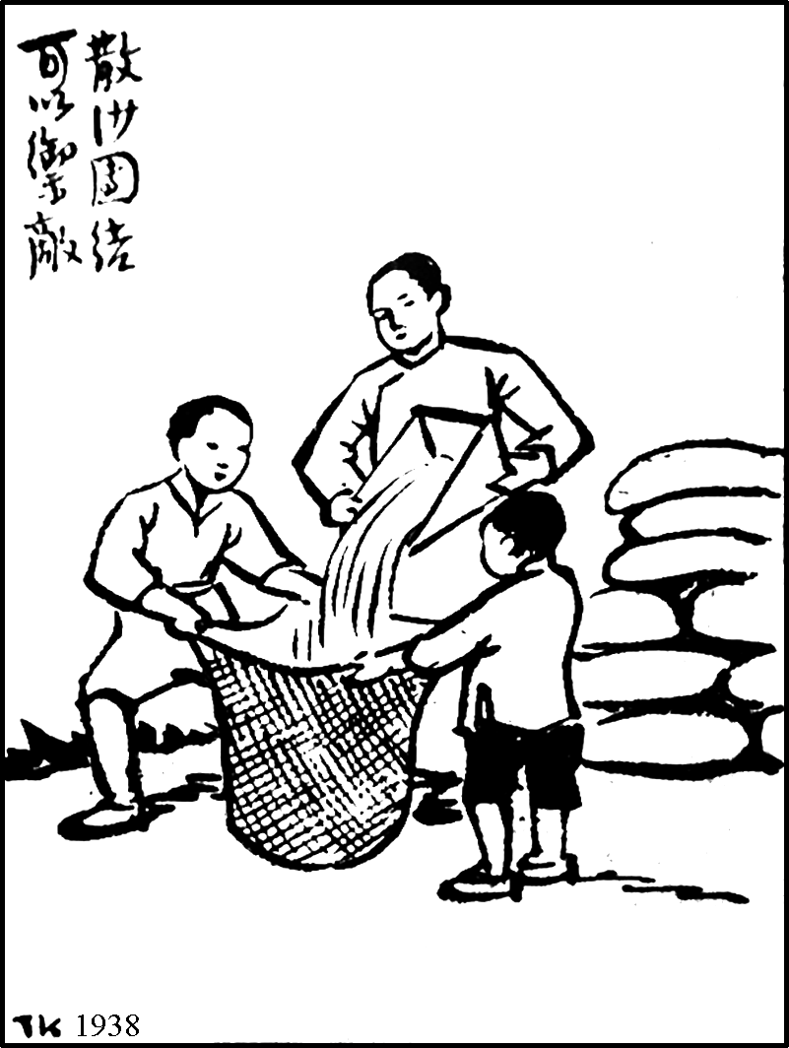
B. 鼓舞甘于奉献的生产热情
C. 激发团结一致的抗战豪情
D. 增进互助改造的合作友情

1.《吕氏春秋》载：“是故丈夫不织而衣，妇人不耕而食，男女贸功以长生，此圣人之制也。故敬时爱日，非老不休，非疾不息，非死不舍。”下列有关该生产模式的说法正确的是
A.主要反映了商周时期贵族生活状况 B.铁犁牛耕是该模式形成的根本原因
C.春秋时期商鞅变法正式确立该模式 D.集体劳动调动了农民的生产积极性
2.下表反映的是两晋南朝入仕类别统计。据此推断合理的是
类别 | 吏部直接任命 | 察举和学校考试 | 州郡县吏积功升迁 | 其他
比重 | 50.2% | 25.4% | 14.2% | 10.2%
A.太学考试开始出现 B.察举选官注重才能
C.选官权向中央集中 D.州郡县吏升迁缓慢
3.清御史何元烺曾上奏建议“酌改军机处名目”，嘉庆帝批驳他说：自军机处创设以来，“一切承旨书谕及办理各
件，皆关系机要，此与前代所称平章军国重事相仿，非专指运筹决胜而言。”由此可知，嘉庆帝对军机处的定位是
A.负责监察百官 B.承办全国军务
C.办理军国机要 D.封驳审议诏令
7.1925年，国民党在广州、武汉等地培训大量农民运动干部，并利用各种刊物发表了一系列以农村、农民为题材的文章。这些情形出现的原因是
A.国民党发动农民进行革命 B.农村革命根据地的广泛建立
C.农村土地革命的全面推行 D.国共合作发动国民革命运动
8.在武汉，国民党恢复了北伐战争时期的国民党军事委员会政治部，并邀请共产党人参加，周恩来出任政治部副主任，郭沫若出任第三厅厅长。同时,共产党代表团积极筹备群众组织，支援保卫武汉的前线战事。据此可知
A.国共两党坚持全面抗战路线 B.全民族抗战局面逐步发展
C.国共两党党内合作局面形成 D.国民革命推进到长江流域
8.1935年2月，张闻天先后向中共中央分局发电作出指示：“必须坚持对游击战争的领导，转变过去的工作方式，来适合于新环境”“改变战略方针、向川滇黔边境发展”。由此可知，当时中国共产党
A.确定武装反对国民党统治的方针 B.摆脱了国民党军队的“围剿”
C.积极动员工农红军开始战略转移 D.改变了过去的军事路线

6.对比下面两图，可知
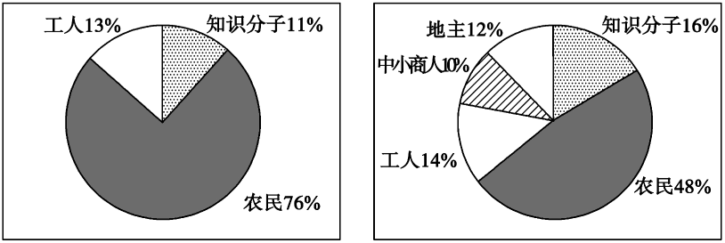
1933年中共党员主要成分比例 1938年中共党员主要成分比例
A．中国社会主要矛盾改变 B．中共党员人数激增
C．中国共产党的工作重心转移 D．国共两党走向合作

20．下表为19世纪以来主要大国GDP在世界所占百分比简表（世界总量=100）。此表说明．
年份 国家 | 美 | 英 | 法 | 德 | 日 | 中
1820 | 1．8 | 5．2 | 5．5 | 3．8 | 3．0 | 32．5
1870 | 8．9 | 9．1 | 8．9 | 6．5 | 2．3 | 17．2
1913 | 19．1 | 8．3 | 5．3 | 8．8 | 2．6 | 8．9
1950 | 27．3 | 6．5 | 4．1 | 5．0 | 3．0 | 4．5
A．工业革命缩小了各国经济差距 B．殖民扩张加快了资本原始积累
C．工业革命推动了世界经济进步 D．技术创新极大影响了经济发展
19.历史推论离不开对历史史实的正确解读。下列所列各项史实与结论之间逻辑关系正确的是
 | 材料 | 结论
A | 1405年，明成祖派遣郑和率船队出使西洋；1492年，哥伦布在西班牙女王的资助下踏上开辟新航路的征途 | 世界不同民族开始了经济文化交流
B | 1651年，英国颁布《航海条例》，规定凡是出入英国或英国殖民地的货物必须由英国船载运 | 英国最终确立了世界殖民霸权
C | 17世纪和18世纪，英国的工场手工业在棉织、采矿等行业中迅速兴起 | 为英国开展工业革命提供了物质、技术条件
D | 1885年，德国卡尔·本茨发明汽油动力车，次年便成立奔驰汽车厂 | 经济发展促进了科学技术的进步
A. A B. B C. C D. D

7. 下表是华商工矿企业部分经济统计数据表，表中数据变化的主要原因是
类别年份 | 棉布产量(万匹) | 面粉日产能力(包) | 发电量(万度) | 生铁(万吨)
1934年 | 926.5 | 434 110 | 59 100 | 15.6
1935年 | 896.8 | 428 020 | 66 300 | 16.1
1936年 | 1 099.2 | 452 218 | 77 295 | 16.2
A. 列强暂时放松了对华经济侵略 B. 政府政策的支持鼓励
C. 群众反帝爱国运动中提倡国货 D. 自然经济的逐渐解体
8. “一场运动，使一个缺乏群众基础的‘在野党’，发展成为一个全国性的‘执政党’；一个由少数知识精英聚集的幼年的党迅速成长为中国政治舞台上一支不可忽视的力量；成千上万工农群众卷入这场洪流，这在中国历史上是前所未有的。”这场运动相关的
A. 武昌起义 B. 五四运动 C. 北伐战争 D. 抗日战争
5．竹枝词以活泼多样的形式记载了历史变迁，其中一首如是说：“轮随铁路与周旋，飞往吴淞客亦仙。他省不知机器巧，艳传陆地可行船。”这反映了
A．中国铁路最早出现于上海 B．先进科技逐步被国人接受
C．国人思想愚昧制约了社会进步 D．近代中国东西方文化冲突加剧

8. 在中国近代的一次会议上，“一把手”博古先做了一个总结报告，结果博古的报告被绝大多数与会者否定，在此基础上张闻天做了一个截然相反的报告。关于这次会议及相关报告，以下说法正确的是
A. 博古的总结报告指出红军长征的真实原因
B. 会后毛泽东取代博古成为了党的总责任人
C. 张闻天否定了共产国际对中国革命的领导
D. 会议结束了“左”倾军事路线的错误指导

16. (18分)图1与图2是中国国家博物馆收藏的两件有关当代中国农村改革的珍贵文书藏品。阅读材料，完成下列要求。
材料

图1 《安徽省凤阳县梨园公社小岗生产队包干到户合同书》
图1文书简介
1978年12月，安徽省凤阳县梨园公社小岗生产队社员冒着极大的风险，在队长严俊昌、副队长严宏昌、会计严立学的带领下，冲破人民公社“一大二公”的禁区，订立把土地分到户，实行“大包干”的合同书。社员们约定：我们分田到户，每户户主签字盖章，如以后能干，每户保证完成每户的全年上交和公粮，不再向国家要钱要粮。如不成，我们干部坐牢杀头也甘心，大家社员也保证把我们的小孩养活到18岁。
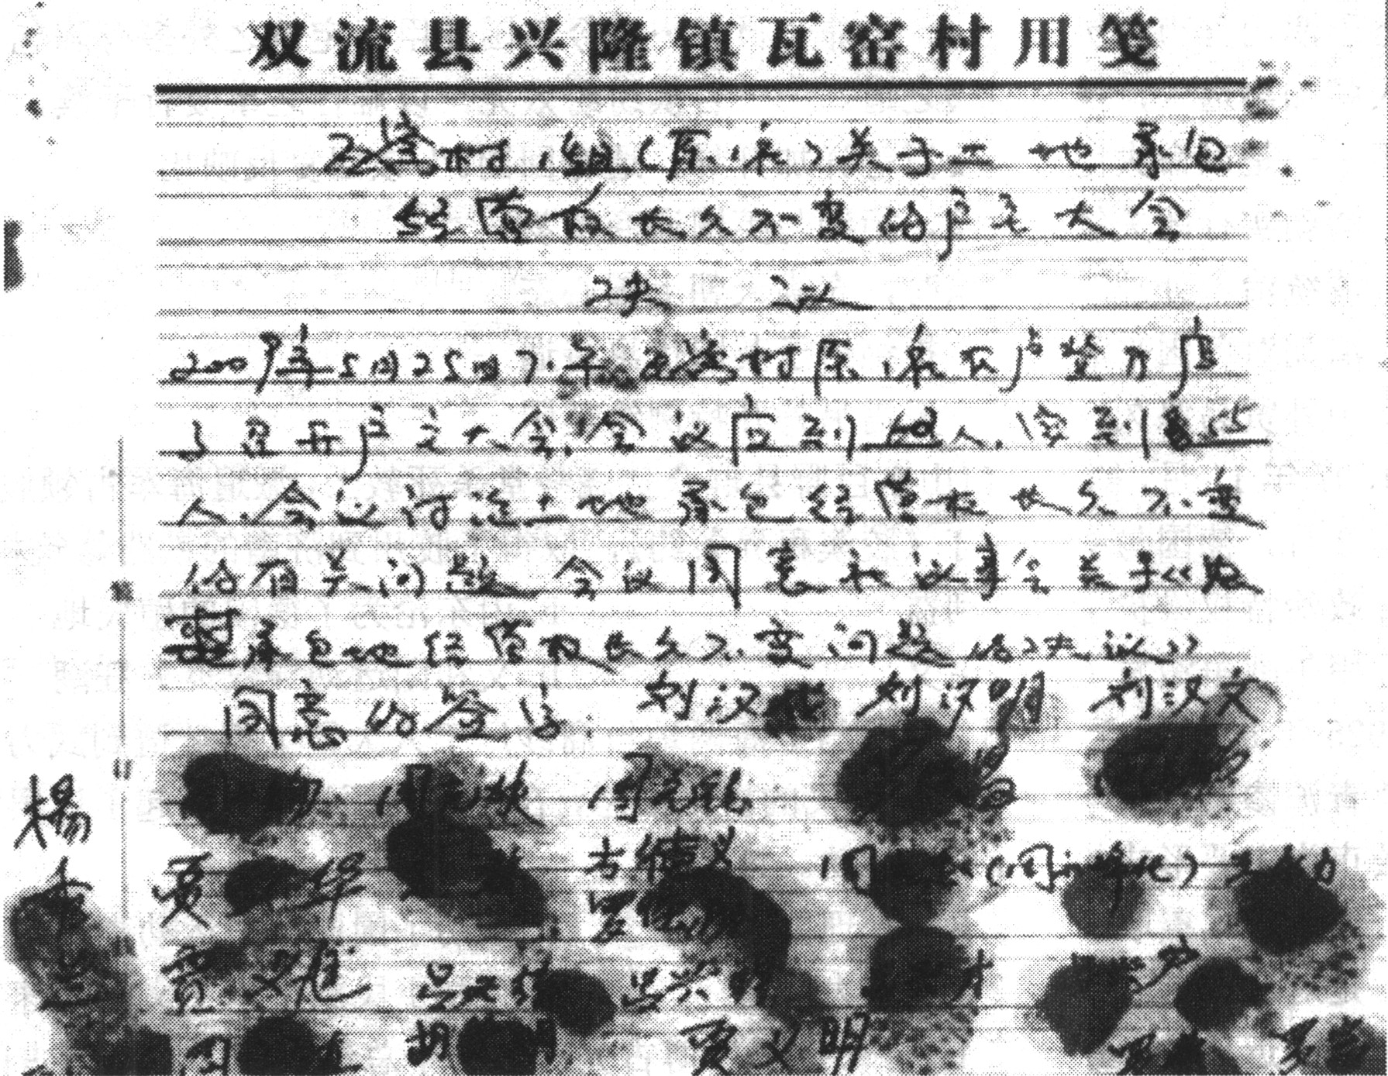
图2 《瓦窑村一组关于土地承包经营权长久不变的户主大会决议》
图2文书简介
随着工业化和城镇化的发展，农村土地制度面临新的问题和挑战。2008年，党的十七届三中全会召开，提出要“赋予农民更加充分而有保障的土地承包经营权”。在征得上级党委和政府同意后，2009年5月25日，四川省成都市双流县兴隆镇瓦窑村一组的村民们召开户主大会。会议应到62人，实际到会55人，到会的55位村民经过认真讨论后，通过了社议事会关于农村承包地经营权长久不变问题的决议，并在纸上郑重地写下自己的名字，摁上鲜红的手印。
请回答：
(1) 根据图1文书及其简介信息并结合所学，指出“大包干”后农村土地所有权和承包权各自的归属，概括“大包干”的积极作用。(5分)

(2) 根据材料并结合所学，概述图1与图2两件文书各自形成的时代大背景。(7分)

(3) 以材料中图2的文书藏品为例，从材料来源和内容角度提取有效信息，分析这件文书对于研究当代中国农村改革有何史料价值。(6分)

17. (13分)阅读材料，完成下列要求。
材料 美洲网络同旧大陆网络体系相连接所导致的最大后果，是给美洲人造成的一场灾难性的损失。美洲人的先祖早在各类家畜动物驯化前就来到了美洲。故而，当地人们对这些旧大陆所携带来的病菌毫无免疫力。更为重要的是，美洲人都源自为数不多的祖先，故而其基因变异相对较小。这意味着某种特定的病原体如果能够击败一个人免疫系统的抵抗，同样的事情就非常可能发生在其他所有人的身上。1492年到1650年间的各种流行疾病的反复发作，使美洲人口至少损失了一半，甚至可能高达90%。
——摘编自[美]约翰·R·麦克尼尔等《人类之网：鸟瞰世界历史》
请回答：
新航路开辟后，在商品和物种交流的同时，跨区域大范围传播的还有疾病。据材料并结合所学知识，以外来疾病对美洲印第安人的“屠杀”为切入点，谈谈全球连接造成的影响及我们对这段历史应有的反思。(要求：表述成文，史论结合，论述充分，逻辑清晰)

16. (18分)
(1) 所有权：集体；承包权：个人(家庭)。(2分)积极作用：有利于提高农民的生产积极性；有利于促进农业大发展；农村自此开始了历史性的变革。(3分)
(2) 时代背景：前者是在人民公社体制尚存，农村经济体制改革尚未完全展开，左倾思想仍然存在的情况下签署的。(3分)后者是工业化和城镇化不断发展，农村土地制度面临新的问题，十七届三中全会通过有关土地承包经营权的决议，思想得到进一步解放，农村基层民主不断发展。(任答4点得4分，其它言之有理亦可给分)
(3)

角度 | 信息提取 | 史料价值 | 分值
材料来源 | 材料是确认土地经营承包权长久不变的户主大会决议。 | 这是当时事发现场留下的实物，是研究中国农村改革的一手史料。 | 2分
材料内容 | 会议讨论土地承包经营权长久不变的有关问题，会议同意就议事会关于《农村承包地经营权长久不变问题的决议》同意的签字。 | 可用于研究十七届三中全会后确认土地承包经营权长久不变的情况。 | 2分
材料内容 | 召开户主大会，应到62人，实到55人以及参与者的姓名、手印。 | 可用于研究当时村民参与表决的情况以及基层农村民主政治的决策方式。 | 2分
17. (13分)
13分 | 论点方面(2分) | 论据方面(8分) | 论证方面(3分)
一等 | 全球连接是历史发展的必然趋势，但应该建立在平等包容的基础上。(2分) | 一方面，全球连接客观上把美洲同欧洲、亚洲、非洲等连为一体，促进了全球的联系。  另一方面，全球连接给美洲人带来了巨大灾难——来自旧大陆的病原体引发各种疾病，造成美洲人口大量减少。  在这一过程中，欧洲殖民者非但不积极救治病患，反而趁火打劫。  全球连接中应加强生物安全防护。全球连接也应该基于包容开放，坚持文明的平等交流，以实现彼此共同可持续发展。(8分) | 层次分明；史论结合；逻辑严密；表达流畅。(3分)
二等 | 观点片面(1分) | 按点给分 | 层次较分明，史论能结合。(2分)
三等 | 没有观点(0分) | 按点给分 | 没有层次或层次混乱(0分)
【参考示例】 全球连接是历史发展的必然趋势，但应该建立在平等包容的基础上。美洲印第安人因欧洲殖民者传播的疾病而大量死亡，这充分说明新航路以来的“全球连接”有黑暗的一面。但事物有对立统一的规律， 全球连接在客观上把美洲同欧洲、 亚洲、非洲等连为一体，也促进了全球的联系。当时西欧殖民者缺乏包容开放的心态，把自己的发展建立在别人的痛苦、灾难之上，面对美洲土著居民感染的外来疾病，非但没有利用自身资源和科技积极救治。反而趁火打劫，甚至屠杀印第安人。汲取历史的教训，反思全球连接的历史，今天人类的发展应该基于包容开放，坚持文明的平等交流，各国在相互尊重、合作共赢的基础上实现共同可持续发展。

19. (12分)【中外历史人物评说】阅读材料，完成下列要求。
材料 孙中山所追求的目标一直是现代化的强大中国，而这一目标的实现必须要以坚强的经济实力作为基础，其总体目标即实现民生主义工业化。而甘地认为正是大工业的到来使印度变得“堕落”，他找到的医治印度“堕落”的方法便是回归传统。在孙中山那里，追求民主建国以后的和平与追求过程中的暴力手段形成了鲜明的对比，而甘地则强调了目的和手段的一致性。
——摘编自王波《孙中山与甘地民族主义思想比较研究》
请回答：
(1) 根据材料，指出孙中山和甘地思想的不同之处，结合所学知识说明甘地找到的医治印度“堕落”的方法。(6分)

(2) 根据材料并结合所学知识，比较孙中山与甘地民族主义思想的异同，谈谈孙中山和甘地的民族主义思想对当今世界的启示。(6分)

19. (12分)
(1) 不同之处：主张工业化；反对工业化。(2分)方法：抵制西方工业品；发起手纺车运动。(4 分)
(2) 同：共同目标：实现民族独立。异：实现方式：孙中山主张暴力革命；甘地主张实行非暴力不合作。(3分)启示：根据国情选择本国道路；要相互学习与借鉴；民族独立是发展的前提条件；和平解决争端。(任答3点得3分)

B. 【中外历史人物评说】(12分)
材料 马克思深入研究经济学，首先致力于研读亚当·斯密和大卫·李嘉图这两个最重要的英国资产阶级经济学家的著作。他以严谨的科学态度检查了这些经济学家的每一个命题，并把这些命题拿来同他所能得到的一切有关英法两国新近经济发展的资料进行比较。马克思相信，如果不实行进攻性的群众革命斗争来建立工人农民统治，就不可能达到社会主义，他从来没有动摇过这个信念。但是另一方面，马克思也不排除用和平方法来实现社会主义革命。马克思并没有给共产主义定一个含糊不清的概念，他清晰地解释了将来决定共产主义时代经济和生活的一些原则。马克思对于那些在资本主义制度下已经显露出来的发展趋势，作了精密的科学分析，他的论述就是以这种分析为根据的。
——摘编自海因里希·格姆科夫等《马克思传》
(1) 根据材料并结合所学知识，分析马克思理论研究的时代背景。(6分)

(2) 根据材料归纳马克思能够创立科学社会主义理论的主观因素。(6分)
B. (1) 时代背景：工业资本主义的发展(2分)；资本主义制度的弊端日益暴露(2分)；工人阶级与资产阶级矛盾的加剧(1分)；自由主义经济思想的产生(1分)。
(2) 主观因素：对社会现实的科学分析(2分)；严谨的科学态度(1分)；坚定的革命信念(1分)；灵活的革命策略(1分)；善于汲取前人的成果(1分)。

16. (13分)阅读材料，完成下列要求。
历史地图包含了多种信息。
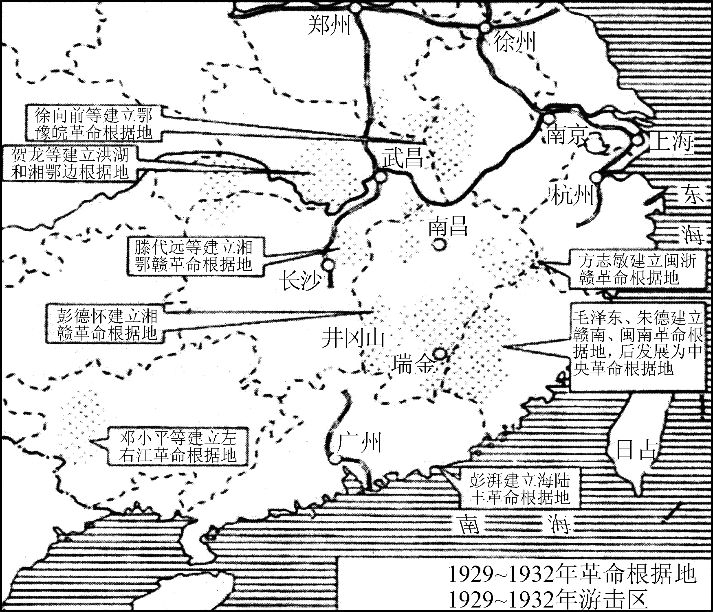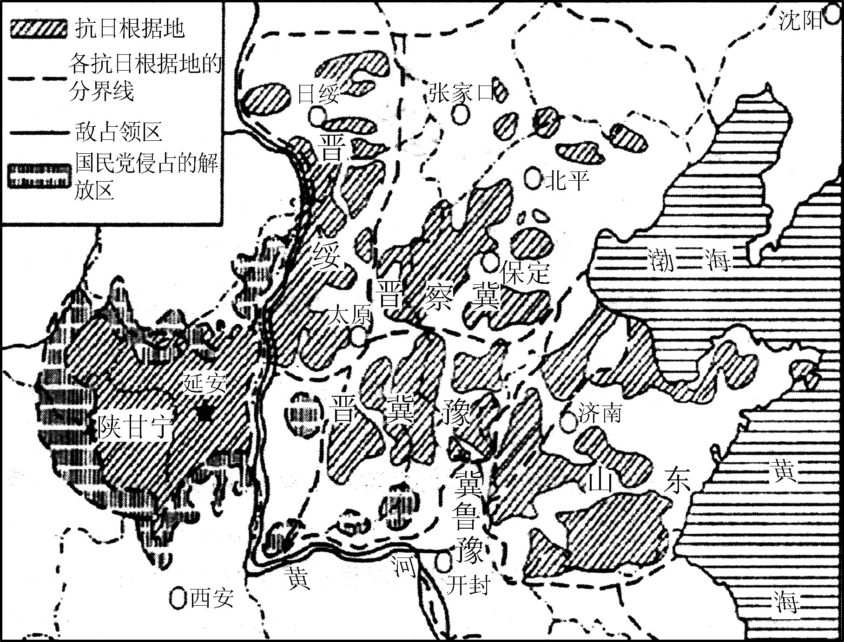
比较两幅地图，提取有关新民主义革命时期历史变迁的一个信息，并结合所学知识予以说明。(13分)
示例1：信息：革命中心发生转移，共产党领导的根据地主要分布区域从南方转移到北方。(3分)
说明：1927年，南昌起义、秋收起义等武装起义失败后，毛泽东创建了第一个农村革命根据地——井冈山革命根据地(2分)；此后红军和南方根据地不断发展，星星之火发展成燎原之势。(2分)
第五次反围剿失利，红军被迫进行战略转移，1936年红军主力在陕北会师，完成了革命中心的转移；(2分)1937年，日军全面侵华，华北大部地区沦陷。(2分)中国共产党深入沦陷区，开辟敌后抗日根据地，把敌人的后方变成抗日的前线。(2分)
示例2：信息：中国社会最主要矛盾发生变化，从阶级矛盾为主转变为民族矛盾为主。(3分)
说明：在一系列城市武装起义失败后，中共将工作重心转移到农村，建立了农村革命根据地，开展土地革命，武装反抗国民党反动派的统治。(2分)红军和根据地的发展使国民党十分恐慌，蒋介石发动了对根据地大规模“围剿”。(2分)毛泽东、朱德领导红军开展游击战争粉碎了敌人的三次“围剿”，革命根据地得到发展。(2分)
日本全面侵华，中日民族矛盾上升为中国社会的主要矛盾。面对共同的威胁，国共两党停止内战，组成抗日民族统一战线。(2分)八路军、新四军进入敌后，开辟敌后抗日根据地，把敌人的后方变成抗日的前线。(2分)
示例3：信息：国共两党关系发生变化，由相互对峙发展为团结合作抗日。(3分)
说明：理由与示例2类似
17.(13分)阅读材料，完成下列要求：
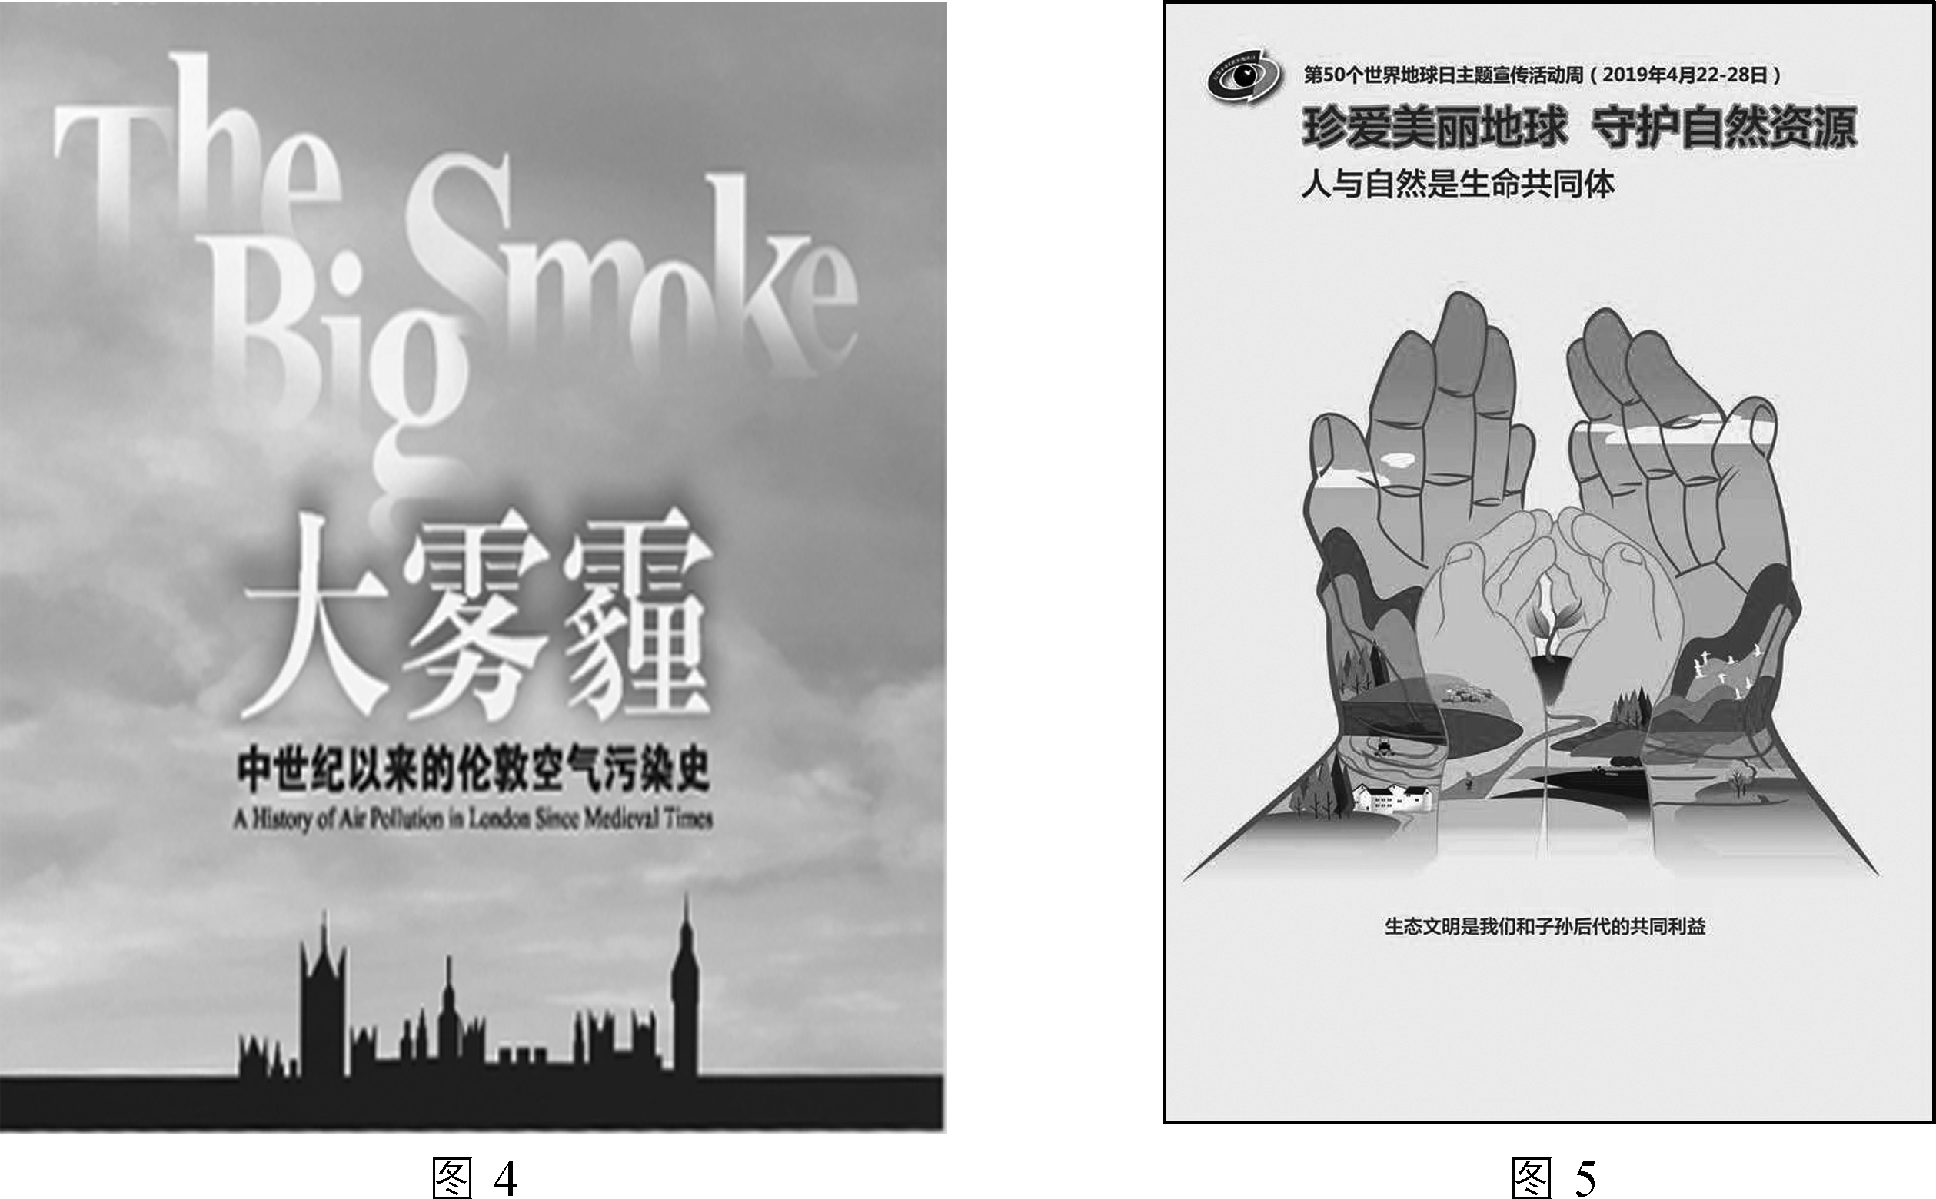
请回答：
根据图4、图5信息，选择合适视角并结合所学知识予以说明。
(要求：表述成文，史论结合，论述充分，逻辑清晰。)
17. (13分)

视角 | 视角解析
环境史 | 关注人类行为与自然环境互动关系变迁，不仅讨论人类本身的问题，还探讨人与自然环境的关系。
工业化 | 围绕不同历史阶段工业化的特征、表现及与环境的相互影响，阐释人类对经济发展与环境保护的认识。
全球化 | 世界日益联系成一个整体，环境问题是一个全球化问题，需要全人类共同治理和应对。
文明观 | 既关注到工业文明，也关注到生态文明，将人类与自然视为生命共同体。
发展观 | 从以牺牲环境为代价的传统发展观到人与自然和谐共处的科学发展观。
…… | ……
评分要求
等级 | 赋分 | 要求
一等 | 11～13分 | 论题明确；能从2～3个视角或同一视角的2～3个层次结合相关史实进行论证，论证逻辑严密，表述清楚完整。
二等 | 7～10分 | 论题明确；能从1～2个视角或同一视角的1～2个层次结合相关史实进行论证，论证逻辑严密，表述清楚完整。
三等 | 4～6分 | 论题比较明确；能从1个视角或同一视角的1个层次结合相关史实进行论证，论证逻辑比较严密，表述清楚比较完整。
四等 | 0～3分 | 论题不明确；不能合理提出论据进行论证，表述不清楚。
18. A. (12分)
(1) 体制：从幕藩体制到以天皇为中心的集权体制。(2分)战略：从向西方学习到对抗西方；从以改革促发展到以战争促发展。(4分)
(2) 内涵：个人独立于藩主，而效忠于国家；个人独立于本家族，而效忠于天皇；个人独立于小共同体，而依附于大共同体；(3分)
评价：推动了日本国民思想启蒙和个性解放；使国民成为日本军国主义和对外扩张的工具；对现代公民意识缺乏足够的认识和自觉。(3分)
18. B. (12分)
(1) 特点：历时相对较长；充分发扬民主；体现集体智慧；对党和人民负责；坚持实事求是；总结经验，凝聚共识，着眼长远。(任答1点得2分，共8分)
(2) 作用：第一个《历史决议》推动了全民族抗战和新民主主义革命的胜利；(2分)第二个《历史决议》推动了改革开放和社会主义现代化建设事业的蓬勃发展。(2分)
18.A．(12分)【历史上重大改革回眸】
材料 明治以前的日本是一种诸藩林立、天皇虚位的“封建”状态，而维新就是要“大政奉还”(诸侯向天皇交还权力)、“废藩置县”。藩权消除后皇权反倒坐大，并经其后的发展，使日本走上军部鸱张(音chī，嚣张、专权)、天皇独断，以举国体制穷兵黩武造就“虎狼之师”的军国主义之路。以福泽谕吉为代表的日本式启蒙思想家，一方面鼓吹子女独立于父母、家臣独立于藩主、个人独立于群体，另一方面，又宣传无条件忠于天皇。于是福泽谕吉的“自由”与“个人独立”，其具体含义就变成独立于藩主，而效忠于国家；独立于本家族，而效忠于天皇；总之是独立于小共同体，而依附于大共同体。后之流风所及，连所谓婚姻自主、个性解放等等，也都是叫人从“父母的人”变成“天皇的人”，而非成为真正自主的、无论对大小共同体均拥有充分权利的现代公民、真正独立的人。日本式的“个人自由”就这样与“军国主义”成为二位一体的怪胎。随着军国主义在福泽谕吉身后的继续发展，强大起来的日本从学习西方变成了对抗西方，福泽时代的“脱亚入欧”也变成了皇道派敌视欧美的“大东亚主义”。
请回答：
——摘编自秦晖《日本式自由主义：“个人独立”如何接轨“军国主义”》
请回答：
(1) 根据材料并结合所学知识，概括明治维新时期日本国家政治体制与发展战略的变化。(6分)

（2）根据材料，指出福泽谕吉式“自由主义”的内涵并作简要评价。(6分)

